ANFORDERUNGSSCHEIN (mehr unter www.provac.de)
für unverbindliche und kostenlose Serviceleistungen

Wir interessieren uns für proVAC Zentralsauganlagen und bitten um:

Produktblatt zu proVAC Zentralstaubsauger APOLLO³ Gen. 3.0. iCV10/iCV20/iCV30/iCV40lan

Planung einer Zentralsauganlage, Einzeichnung in beiliegende Baupläne/Grundrisse und
Erstellung der Stückliste (bitte Baupläne oder Grundrisse in Kopie mitschicken !!!)

Eigenbedarfsangebot einer Komplettanlage als Vorführgerät

Katalog inkl. Einbauhinweise für Zentralsauger & Zubehöre

Produktschulung für Zentralsauger bei meinem Großhändler in

Projektierung einer gewerblichen Absauganlage (Handwerker z.B. Schreiner, Industrie z.B. Zementwerk)

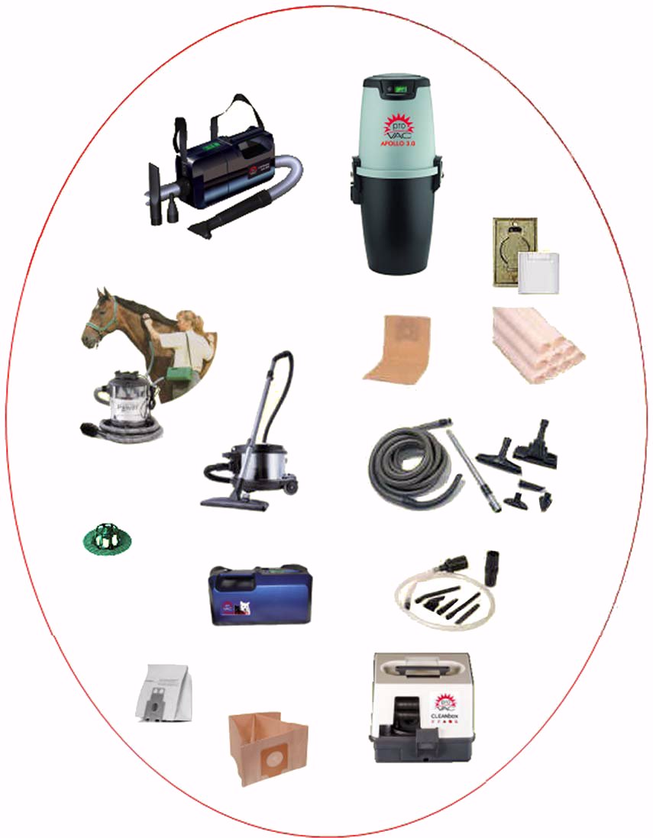

Vorerst telefonische Beratung durch einen kompetenten proVAC Mitarbeiter

Wir interessieren uns für weitere Produkte aus dem proVAC Sortiment und bitten um:

Preisliste Konsum für Staubsauger & Zubehöre

Produktblatt zu proVAC Hand/Autostaubsauger CarCleaner auto S 20

Produktblatt zu proVAC Tierhaar-Staubsauger Hund & Katz

Produktblatt zu 8-teiligem Minidüsenset Micro-kIT

Produktblatt zu Saugbürste proVAC fificus

Produktblatt zu Wischroboter proVAC Robowischmop

Produktblatt zu Service-Staubsauger proVAC CLEANbox

Produktblatt zu Gewerbestaubsauger proVAC UZ 930 Panther

Produktblatt zu Pferdestaubsauger SUPER DANDY Boy und Power

Produktübersicht von A bis Z praktisch für den Thekenaufsteller

Katalog und Preisliste zu Staubbeutel passend für 2000 Staubsaugertypen

ABSENDER:

Firma: Ansprechpartner:

Straße & Nr.: Großhändler :

PLZ: Ort:

Telefon: Fax: Email:

Hinweis: Ihre Daten werden von uns nicht weitergegeben.

VIELEN DANK FÜR IHR INTERESSE !

Bei Fragen bitte direkt anrufen Tel.-Nr.: 06074 / 7280 - 770 • per Fax: 06074 / 7280 - 771 • per Email: info@provac.de

